Martes
25
de Mayo

Quinto de Primaria
Matemáticas

Los mayas y su sistema de numeración

Aprendizaje esperado: Analiza las similitudes y diferencias entre el sistema decimal de numeración y el sistema maya.

Énfasis: Infiere y describe las características del sistema de numeración maya y las compara con las del sistema decimal.

¿Qué vamos a aprender?

Analizarás las similitudes y diferencias entre el sistema decimal de numeración y el sistema maya.

¿Qué hacemos?

En la sesión de hoy nos introduciremos al mundo de los mayas para conocer algunas características de su sistema de numeración y las compararemos con las del sistema decimal que nosotros usamos.

Para darte un poco de contexto, vamos a recordar, quiénes son los mayas, en la actualidad existen en nuestro país descendientes de esa gran cultura.

Te invito a observar el siguiente video del segundo 00:01 al minuto 01:35 que plantea un recorrido por este fascinante pilar de la identidad y tesoro cultural de nuestro país y de Latinoamérica.

- Antropológicas - Introducción, Los mayas.
https://www.youtube.com/watch?v=MH1PFOKiNDM

Es una cultura muy interesante, a los mayas siempre se les ha considerado una cultura muy avanzada, se destacaron por encima de otras civilizaciones por sus grandes avances en las matemáticas, astronomía y arquitectura. Su cultura era impactante por la belleza, la complejidad y la precisión con la que fue desarrollada, siempre me he imaginado que, para lograr, lo que ellos lograron como civilización, tuvo que haber claramente un pensamiento matemático muy avanzado que les permitió tener grandes construcciones arquitectónicas.

También me llama particularmente la atención su sistema de numeración, porque su base de numeración es veinte, además de que introdujeron el uso de un símbolo específico para representar el cero, elemento que como recordarás cuando vimos la numeración egipcia y la romana no existía.

Su sistema de numeración tiene algunas semejanzas al que utilizamos nosotros.

Lo primero que vamos a ver son los símbolos que utilizaban los mayas para representar sus números.

Pero antes, ¿Recuerdas cuántos símbolos utilizamos nosotros para representar nuestro sistema de numeración decimal?

Para representar nuestros números utilizamos 10 símbolos que son: 0, 1, 2, 3, 4, 5, 6, 7, 8 y 9

Nuestro sistema de numeración tiene 2 características esenciales: es decimal y es posicional.

Es decimal porque los agrupamientos con los que representamos cualquier cantidad tienen como base el 10 por ejemplo, cuando tenemos una cantidad entre 0 y 9 las representamos con cualquiera de estos dígitos, pero en cuanto tenemos un grupo de diez elementos, combinamos nuestros símbolos y adquieren un valor acorde con la posición que ocupan.

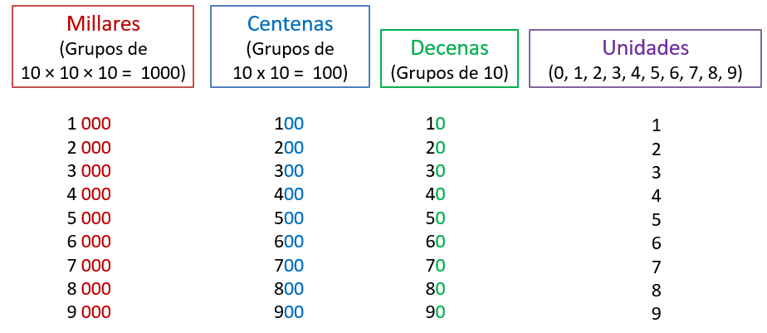

Tenemos un grupo de 4 elementos que se representa con uno de los símbolos que tenemos en nuestro sistema de numeración, pero cuando tenemos más de 10 elementos, como en este caso que son cuarenta y cuatro, entonces ese mismo símbolo pasa a ocupar otro lugar y representa una cantidad que es múltiplo de 10 en este caso, representa 40 más los 4 elementos sueltos.

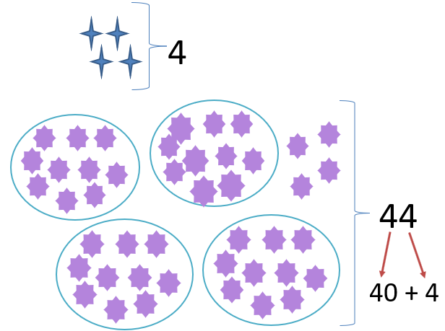

Los mayas utilizaban un sistema de numeración vigesimal, es decir, de base 20

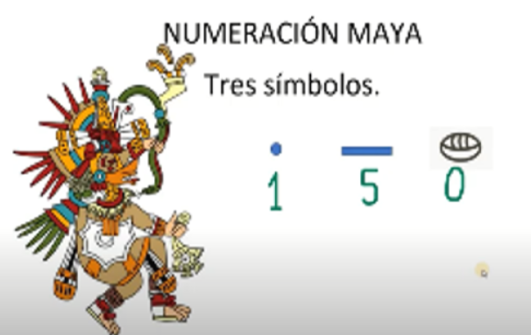
Utilizaban solamente tres símbolos para representar gráficamente los números: El punto, la raya y el caracol.

Los mayas también tenían un sistema posicional, nada más que sus agrupamientos eran de 20 en 20

Te voy a mostrar una imagen, obsérvala muy bien después haz tu propia deducción y espero que puedas descubrir cómo se asignó cada uno de los valores.

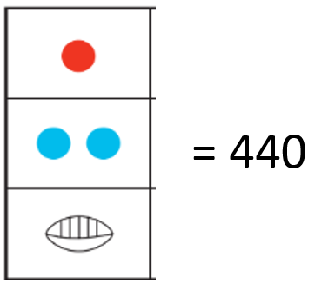

No es horizontal como nuestra escritura decimal, la de los mayas era vertical, la representación de sus números era en forma vertical y de abajo hacia arriba.

El primer lugar o nivel representaba las unidades sin agrupar, el siguiente lugar hacia arriba representaba los agrupamientos de veinte unidades, es decir, el valor del símbolo que se colocaba ahí se multiplicaba por veinte, el tercer nivel se multiplicaba por 40 es decir, 20 x 20 así en este ejemplo tenemos 400 + 40 + 0 que da un total de 440

Al igual que en nuestro sistema decimal, en el sistema maya cada símbolo toma el valor del lugar que ocupa, por eso es un sistema posicional.

Pero para conocerlo un poco más, vamos a resolver el desafío número 78 “En qué se parecen” que se encuentra en las páginas 152 y 153 de tu libro Desafíos Matemáticos, así que, te invito a preparar tu libro para que trabajes con nosotros.

https://libros.conaliteg.gob.mx/20/P5DMA.htm#page/152

La consigna dice:
- Los números mayas se escriben de abajo hacia arriba en varios niveles cuyo orden hace que su valor cambie. Aquí se representaron los números de cada nivel con un color diferente para ayudarles a identificar su valor. Completen las tablas y respondan las preguntas.

Iniciaremos con la primera tabla, está muy sencillo sólo falta completar un espacio.

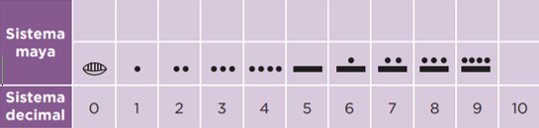

De acuerdo con lo visto en clase y el orden que veo en la tabla, si una rayita vale 5 entonces dos rayitas son 10

Ahora continuamos con la siguiente tabla, en este caso faltan más espacios para completar, que en la anterior.

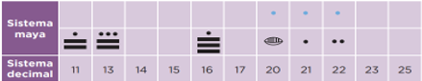

Observa la tabla, ya tenemos el 11 y 13 falta 14 y 15 estos números están en primer nivel y vemos que la raya sólo se puede utilizar 3 veces, entonces el 14 serán 2 rayas y 4 puntos, para representar el 15 sólo son 3 rayas, sigue el 17 escribimos 3 rayas y 2 puntos y el valor se multiplica por uno, porque está en el primer nivel donde no hay agrupaciones.

Pero los dos últimos son el 23 y el 25 recuerda que en esta numeración cuando hay un grupo de 20 pasamos a otro nivel, entonces debemos representar uno de 20 más las unidades que correspondan.

Observa que donde están los números 20, 21 y 22 ya hay puntos cuyo valor es 1 pero que por el lugar que ocupan los multiplicaron por 20 y nosotros tendremos que hacer lo mismo.

Entonces, escribimos 3 puntos negros en el primer nivel y ahí vale uno cada uno, pero si colocamos uno de color azul en el segundo nivel, lo multiplicamos por 20 y así ya tenemos 20 más 3 y es el 23
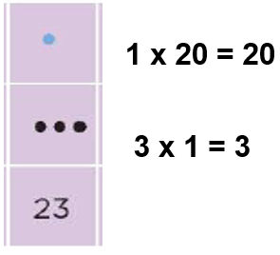

Para el 25 anoto una raya con valor de 5 en el primer nivel y lo multiplico por uno y en el segundo nivel anoto un punto azul con valor de uno y lo multiplico por 20 al sumarlo es igual a 25

Observaste que es muy sencillo, sólo tienes que estar muy atento en la clase. Ahora ya podemos continuar con la última tabla.

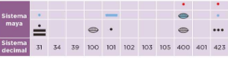

Es el número 31 el primer cuadro de la tabla está anotado, utilizando hasta el segundo nivel como en la tabla anterior, vamos a resolver el siguiente anotando dos líneas y 4 puntos en el primer nivel, por lo que serían 14 y lo multiplicamos por uno y me faltarían 20, que lo represento con un punto azul, multiplico uno por 20 así que la suma de ambos nos da como resultado 34

Vamos a resolver la penúltima, ahora vamos a anotar los símbolos hasta el tercer nivel, según el ejemplo anterior en este nivel se multiplica 20 por 20 que es igual a 400

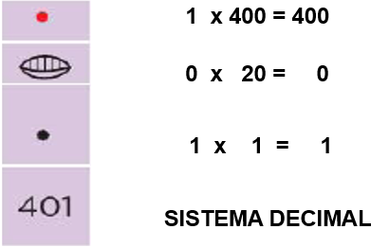

Entonces queda de la siguiente forma: En el primer nivel colocamos un punto que multiplicado por uno es igual a uno, en el segundo nivel va un caracol que representa cero, y cero por 20 es igual a cero y en el tercer nivel colocamos un punto que multiplicado por 400 son 400 así en total nos dan 401

Ahora vamos a contestar las siguientes preguntas:

- ¿Cuántas y cuáles son las cifras que se utilizan para escribir números en el sistema de numeración maya?
Son 3, el punto y su valor es 1 la línea y su valor es 5 y el caracol que representa el cero, es decir, su valor es cero.

- ¿Hasta cuántas veces puede repetirse una cifra?

El punto se puede repetir hasta 4 veces, la línea sólo 3 veces y el caracol, 1 vez.

- ¿Cuánto vale el punto en el primer nivel?
¿En el segundo nivel?
¿Y en el tercer nivel?

El punto en el primer nivel vale uno, si lo anotamos en el segundo nivel vale veinte y si se anota en el tercer nivel, entonces vale cuatrocientos.

- ¿Cuánto vale la raya en el primer nivel?
¿En el segundo nivel?
¿Y en el tercer nivel?

En el primer nivel la raya vale 5 porque se multiplica por uno, en el segundo nivel vale 100 porque se multiplica por 20 y en el tercero vale 2 mil porque se multiplica por 400

- ¿Cuál es el número mayor que se puede escribir usando una sola vez las 3 cifras?
¿Y el número menor?

El número mayor lo representamos anotando, en el primer nivel un caracol que es cero por uno igual a cero, en el segundo nivel un punto es uno por 20 son 20 y en el tercer nivel una raya que serían 5 por 400 y en total da una suma de 2 mil 20

En primer nivel anotamos una línea y serian 5 por uno igual a cinco, en el segundo nivel un punto que representa uno por veinte y en el tercer nivel un caracol, que es cero por cuatrocientos pues cero, así tenemos en total 25

Fue muy interesante conocer aspectos de la cultura maya y además nuestros conocimientos matemáticos estuvieron a prueba.

El Reto de Hoy:

Te invito para que sigas haciendo los ejercicios que faltan de tu libro, de las páginas 154 y 155 del desafío número 78 “En qué se parecen”, pon mucha atención en analizar algunas características del sistema maya.

Recuerda que el objetivo no es memorizar símbolos, lo importante es que con estos conocimientos de las numeraciones, puedas comparar sus estructuras y analizar las ventajas o desventajas de ambos sistemas de numeración, el maya y el decimal.

¡Buen trabajo!

Gracias por tu esfuerzo.

Para saber más:
Lecturas

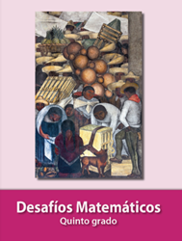
https://libros.conaliteg.gob.mx/20/P5DMA.htm

